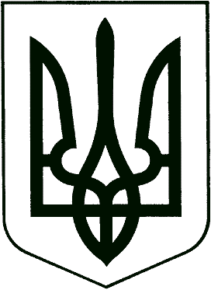

УКРАЇНА
ВИКОНАВЧИЙ КОМІТЕТ
МЕЛІТОПОЛЬСЬКОЇ МІСЬКОЇ РАДИ
Запорізької області

Р І Ш Е Н Н Я
23.12.2021 № 267/6

Про внесення змін до рішення виконавчого комітету Мелітопольської міської ради Запорізької області від 02.07.2020 №119/2

Керуючись ст.ст. 28,42 Закону України “Про місцеве самоврядування в Україні”, відповідно до ст.13 Закону України “Про теплопостачання”, наказу Міністерства розвитку громад та територій України від 19.08.2020 № 191 «Про затвердження порядків розроблення, погодження та затвердження інвестиційних програм суб’єктів господарювання у сферах теплопостачання, централізованого водопостачання та водовідведення, ліцензування діяльності яких здійснюють Рада міністрів Автономної Республіки Крим, обласні, Київська та Севастопольська міські державні адміністрації», виконавчий комітет Мелітопольської міської ради Запорізької області

ВИРІШИВ:

1. Внести зміни до рішення виконавчого комітету Мелітопольської міської ради Запорізької області від 02.07.2020 №119/2 «Про погодження інвестиційної програми Товариства з обмеженою відповідальністю «ТЕПЛО-МЕЛІТОПОЛЬ», виклавши додатки в новій редакції (додається).

2. Контроль за виконанням цього рішення покласти на першого заступника міського голови з питань діяльності виконавчих органів ради Рудакову І.

Мелітопольській міський голова Іван ФЕДОРОВ

Проект рішення вносить:
Директор ТОВ «ТЕПЛО-МЕЛІТОПОЛЬ»
____________________Олена ЯЛСУКОВА

ПОГОДЖЕНО:
Перший заступник міського голови
з питань діяльності виконавчих органів ради
____________________Ірина РУДАКОВА

Заступник міського голови
з питань діяльності виконавчих органів ради
____________________Олександр ЩЕРБАКОВ

Начальник управління
правового забезпечення
_____________________Світлана СОЛОМʼЯНА

Начальник управління соціально-
економічного розвитку міста
_____________________Юрій ЗАХАРЧУК

Головний спеціаліст-коректор
_____________________Людмила ЗАХАРОВА

